Tugas Pertemuan 1 – Algoritma dan Pemrograman

Nama: Budi Imam Prasetyo

Prodi: Informatika

Semester: 1

Tanggal Pengerjaan: 21-09-2025

Tugas 1

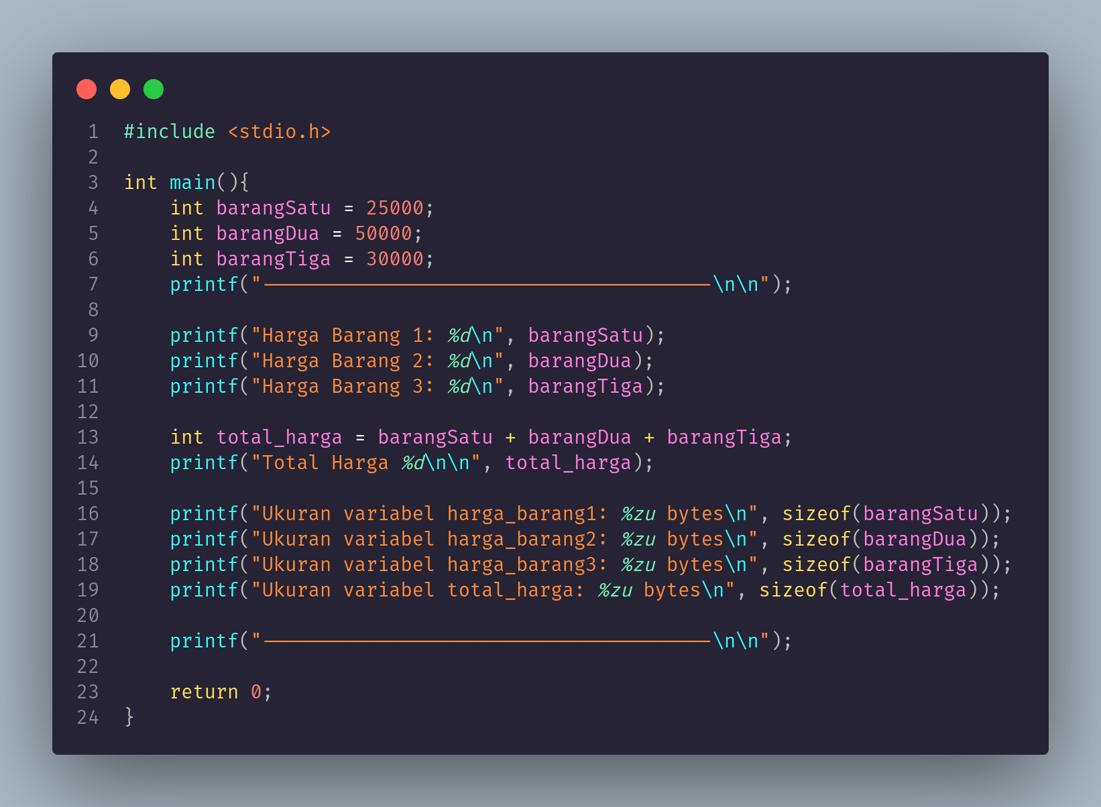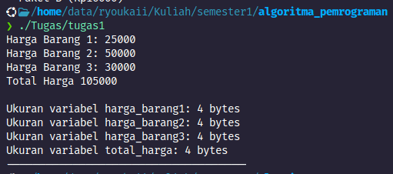

Tugas 2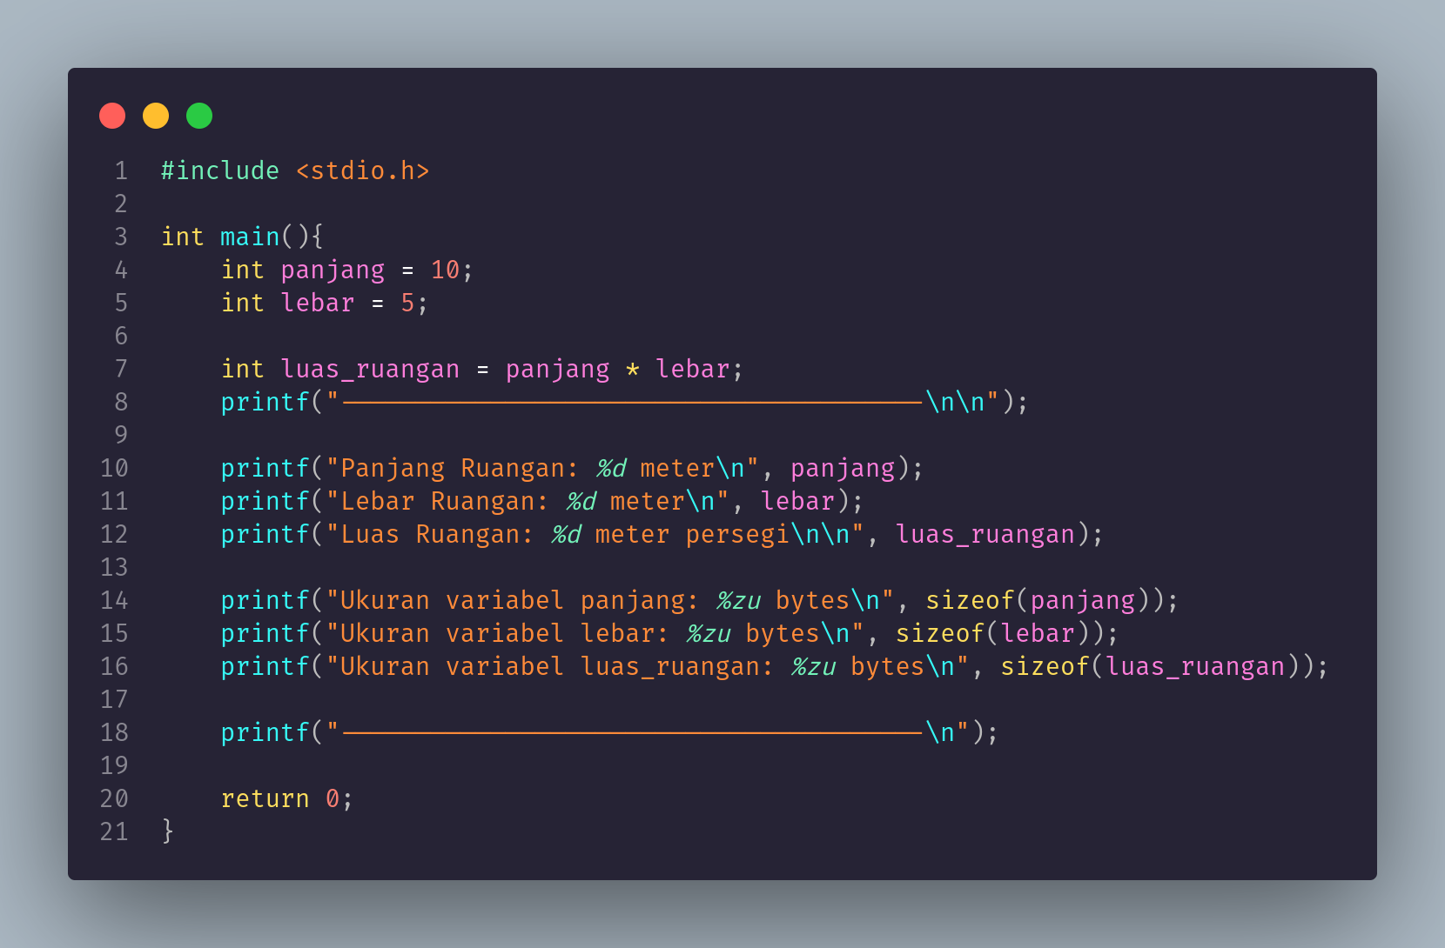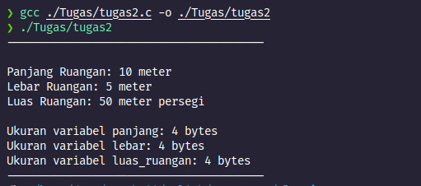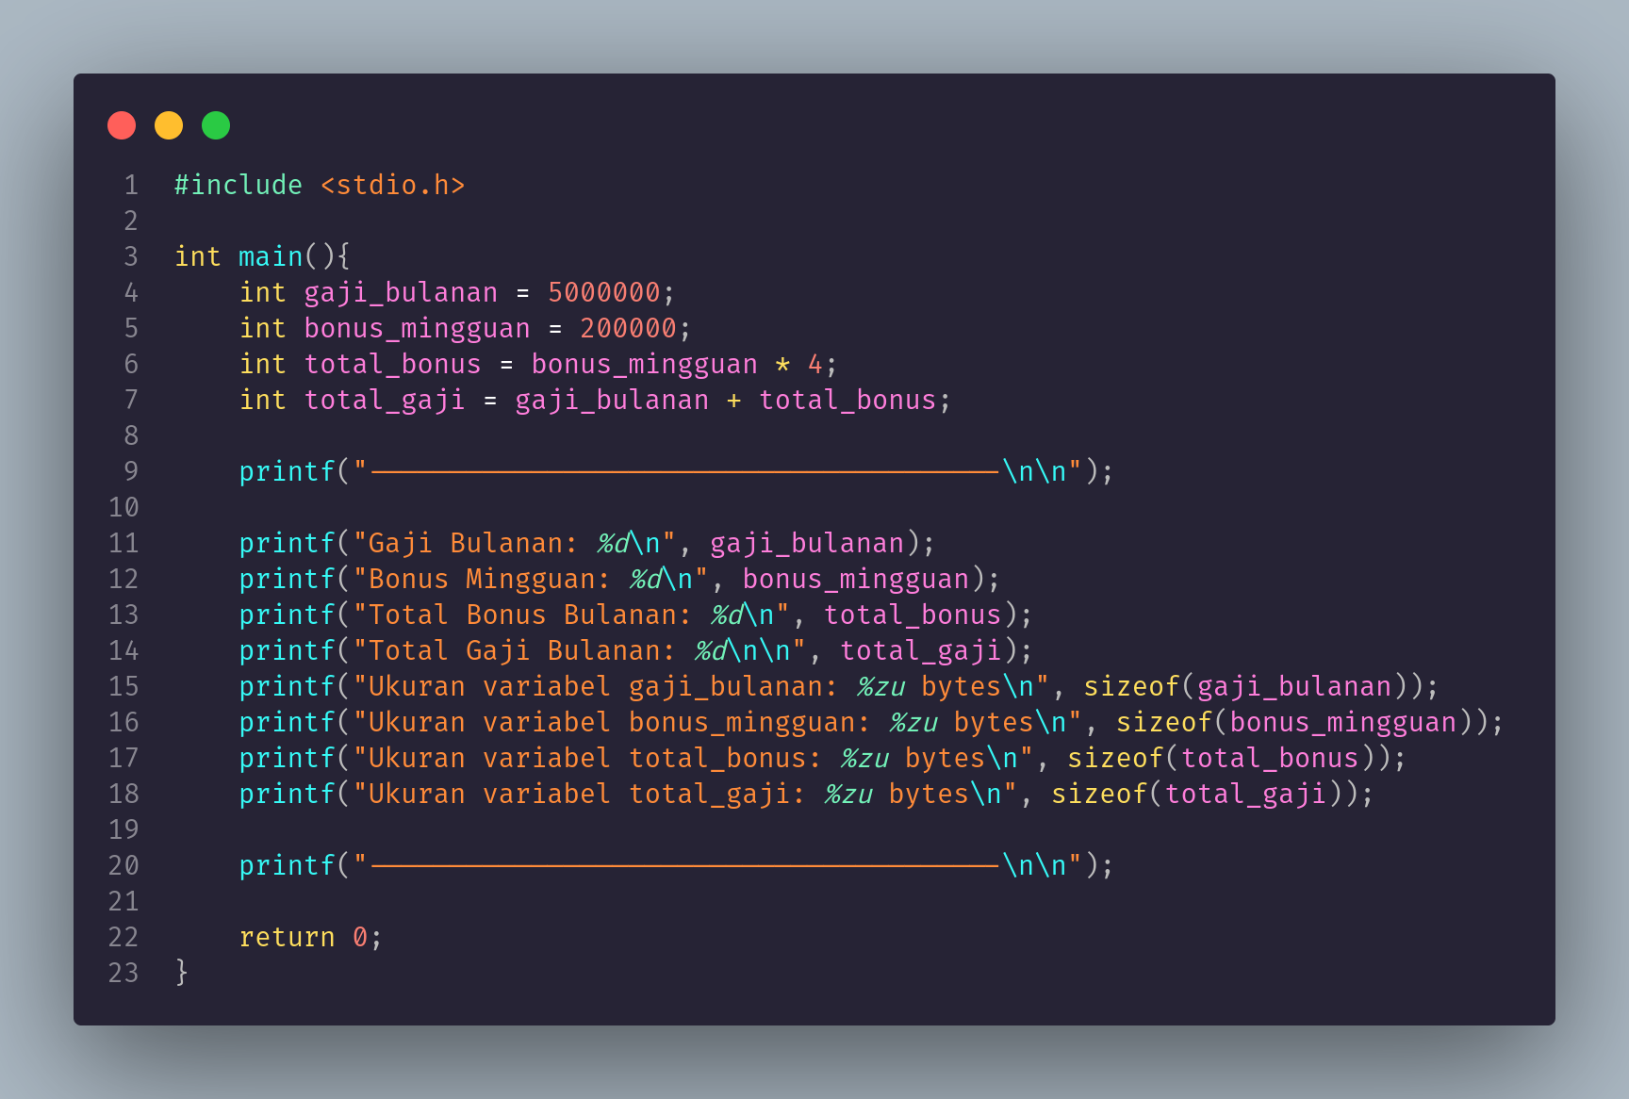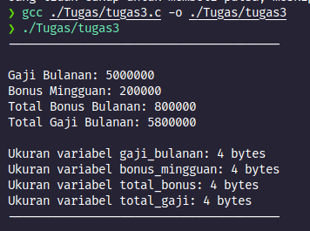

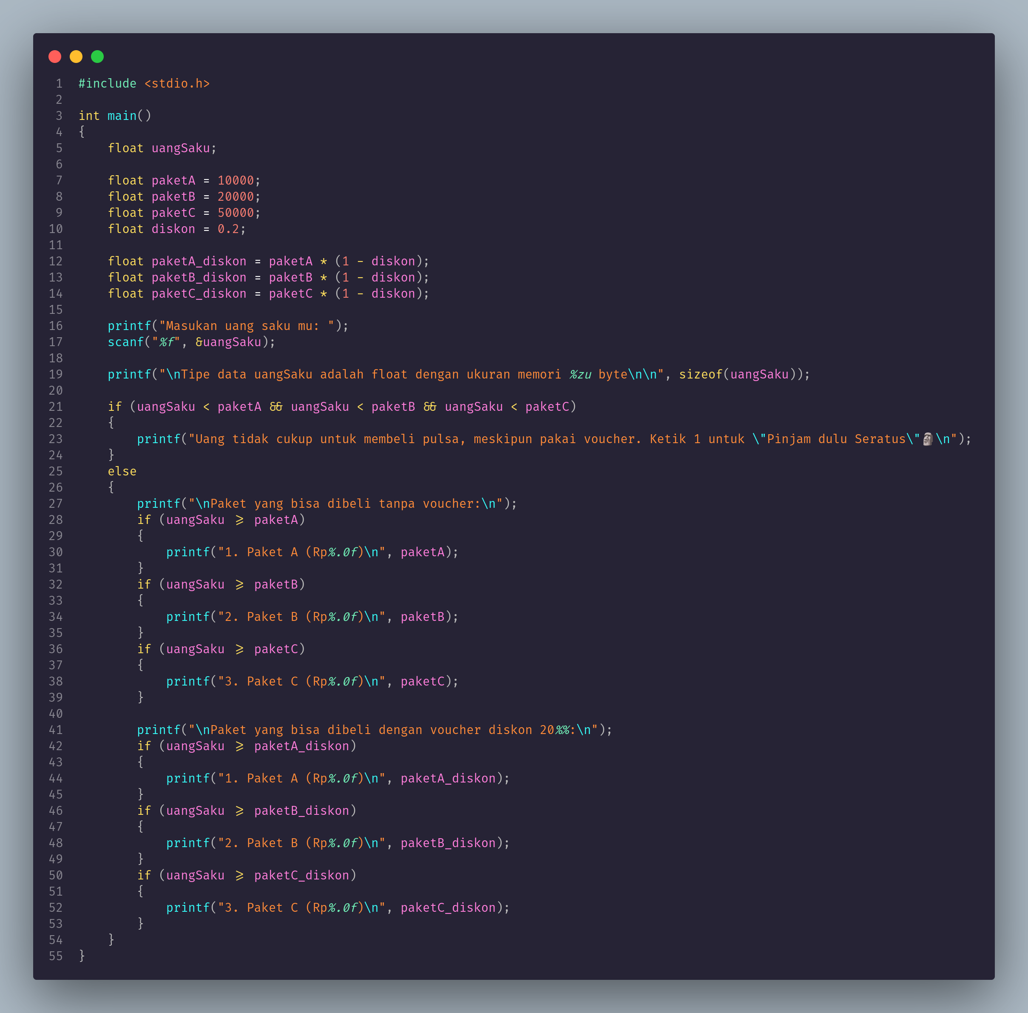

Case 1 (uang nya masih mencukupi)

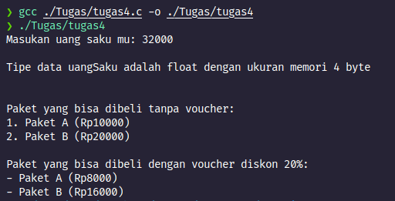

Case 2(uang nya tidak cukup)

